ГОСУДАРСТВЕННАЯ СЛУЖБА
МЕДИЦИНСКИХ СУДЕБНЫХ ЭКСПЕРТИЗ

УТВЕРЖДАЮ
И.о. Главного государственного судебно-медицинского эксперта Республики Беларусь - начальника Службы
Ю.А.Овсиюк
04 апреля 2011 г.

Регистрационный номер_2_

МЕТОДИЧЕСКИЕ РЕКОМЕНДАЦИИ

ОПРЕДЕЛЕНИЕ ЦИАНИД-ИОНОВ В КРОВИ, МОЧЕ И ЖЕЛУДОЧНОМ СОДЕРЖИМОМ ТРУПОВ МЕТОДОМ МИКРОДИФФУЗИИ

Минск
2011
Учреждения-разработчики:
управление по Гомельской области Государственной службы медицинских судебных экспертиз
управление по Брестской области Государственной службы медицинских судебных экспертиз

Методические рекомендации подготовлены:
государственным медицинским судебным экспертом-химиком управления по Гомельской области ГС МСЭ Баскаловой О.В.,
заведующим отделом лабораторных исследований вещественных доказательств управления по Гомельской области ГС МСЭ Селюковой Н.М.,
заведующим отделом лабораторных исследований вещественных доказательств управления по Брестской области ГС МСЭ Доброризом А.М.

Рецензенты:
государственный медицинский судебный эксперт-химик судебно-химической лаборатории управления по Витебской области ГС МСЭ, доктор медицинских наук Данченко Е.О.,
заведующий судебно-химической лабораторией управления судебно-медицинских экспертиз ГС МСЭ Синькевич Ю.В.

Методические рекомендации рассмотрены и рекомендованы для
утверждения на заседании экспертно-квалификационной комиссии при
Главном государственном судебно-медицинском эксперте Республики
Беларусь (протокол №_5_ от 31 марта 2011 г.)

Разрешено тиражирование документа в необходимом количестве экземпляров без внесения изменений по тексту

1. Назначение и область применения

Настоящий документ определяет порядок проведения судебно-химического исследования с целью обнаружения и количественного определения содержания цианид-ионов в крови нормальной консистенции в диапазоне токсических и летальных концентраций (от 0,2 мг/дм³), а также в желудочном содержимом и моче.

2. Характеристики погрешности измерения

Методика выполнения измерений обеспечивает определение содержания цианид-ионов с погрешностью не превышающей + 15%.

3. Общие сведения

Цианиды (вещества, содержащие цианидную группу CN) используются в разных видах профессиональной деятельности человека: в промышленности, медицине, сельском хозяйстве, химическом синтезе. Источником цианидов также являются некоторые растения. Известно, что цианиды могут присутствовать в крови пострадавших от пожара вследствие вдыхания цианистого водорода, образующегося в результате частичного сгорания шерсти, шелка и синтетических азотсодержащих полимеров (полиакрилонитрил, полиуретан, полиакриламин, ароматические полиамины, смолы с мочевиной и т.д.) Цианиды усиливают токсическое действие оксида углерода и, в ряде случаев, могут являться веществами, определяющими течение и исход интоксикации. Поэтому количественное содержание цианидов в крови является важным критерием судебно-медицинской диагностики при отравлениях продуктами горения.
Описанные ранее методы определения цианидов достаточно сложны в исполнении, требуют для проведения определенных условий, характерного оборудования либо достаточно больших навесок. Метод перегонки с водяным паром не предусматривает количественного определения, результаты плохо воспроизводимы.
Для обнаружения и количественного определения цианидов в крови предлагается микродиффузный метод, отличающийся воспроизводимостью, экспрессностью, высокой чувствительностью, использованием малого количества объекта. Выход цианидов при исследовании методом микродиффузии из крови – 86-98%, из мочи – 93-99% при содержании цианид-ионов 0,5-10,0 мкг/см³ в пробе. Чувствительность предлагаемых химических реакций составляет 0,2 мг/дм³ цианид ионов в пробе. Чувствительность газохроматографического метода составляет 0,05 мг/дм³ цианид ионов в пробе.

4. Средства измерений, вспомогательные устройства, материалы, реактивы
4.1. Средства измерений
Спектрофотометр «CARY-50», «САRY-100»
Газовый хроматограф с электронозахватным детектором
Система регистрации, обработки и хранения информации, поступающей от хроматографа
Весы лабораторные, наименьший предел взвешивания – 0,001 г, наибольший предел взвешивания – 200 г, класс точности высокий ГОСТ 24104-2001
Колба мерная 2-25-2 ГОСТ 1770-74
Колба мерная 2-50-2 ГОСТ 1770-74
Колба мерная 2-100-2 ГОСТ 1770-74
Колба мерная 2-500-2 ГОСТ 1770-74
Стаканчик для взвешивания СВ-34/12 ГОСТ 25336-82
Дозатор медицинский лабораторный 100 - 1000 мкл ГОСТ 28311-89
Дозатор медицинский лабораторный 2 – 10 мл ГОСТ 28311-89
Гигрометр психрометрический ВИТ-1, ВИТ-2 ТУ 25-11.1645-84
Термостат с диапазоном температур от 30 ^{о}С до 60 ^{о}С
Термометр лабораторный ТЛ-2 ГОСТ 28498-90;
Микрошприц объёмом 10 мкл ТУ 64-1-863-80.
4.2. Вспомогательные устройства и материалы
Колонка кварцевая капиллярная с неподвижной жидкой фазой высокомолекулярный полиэтиленгликоль (CP-Wax 52 CB, DB-Wax, Stabilwax, Supelcowax, HP-INNOWax, SolGel WAX) или 50% цианпропилметил-50%фенилметил полисилоксан (CPSil43CB, DB-225, Rtx-225. OV-225, HP-225) длина 30 - 60 м, внутренний диаметр 0,25 мм - 0,32 мм, толщина фазы (Df) от 0,5 до 1,0 мкм или колонка насадочная стеклянная с внутренним диаметром 2-3 мм, длина 2-3 м заполненная хроматоном N-AW-DMCS или хроматоном N-AW-HMDS с неподвижной жидкой фазой Carbowax 20М, или ПЭГ 1500 в количестве 15-20% от массы носителя
Флаконы из стекла емкостью 10 см³ (далее флаконы) с завинчивающимися крышками
Дистиллятор ГОСТ 15150-69
Редуктор кислородный
Стаканчик для взвешивания низкий СН 60/14 ТС
Стакан химический стеклянный высокий с носиком на 250 см³ ГОСТ 10394-72
Склянка из темного стекла с притертой пробкой емкостью 100 см³
Цилиндр измерительный 2-100-2 ГОСТ 1770-74
Чашка с крышкой Петри пласт. лаб. 40 мм ТУ РБ 14750615.001-95
Шкаф сушильный с диапазоном температур от 80 °С до 200 °С
Шкаф вытяжной
Холодильник бытовой
Мойка для мытья лабораторной посуды
Дистиллятор
Кювета из кварцевого стекла толщиной слоя 10 мм
Пробирка стеклянная ГОСТ 10515-75
Марля медицинская ГОСТ 16427-93
Силиконовая смазка
Силиконовый клей
4.3. Реактивы
Ацетон ГОСТ 2603-79
Азот газообразный (сжатый), ГОСТ 9293-74 «осч»
Бензол ГОСТ 5955-75
Толуол ГОСТ 5789-78
Барбитуровая кислота ГОСТ 5860-75 «чда»
Бензидин ТУ 6-09-0221-76
Бром ГОСТ 4109-79 «чда»
Бромид калия ГОСТ4260-74, «хч»
Бромат калия ГОСТ 4457-74, «хч»
Вода очищенная ФС РБ 0867-04
Гексан «ч» ТУ 6-09-3375-78
Гидразин дигидрохлорид ГОСТ 22159-76 «чда»
Гидроксид натрия ГОСТ 4328-77 «чда»
о-Динитробензол ТУ 6-09-07-206-84
Дигидрофосфат натрия дигидрат ГОСТ 245-76 «ч»
п-Нитробензальдегид ТУ6-09-09-260-85
Пиридин ГОСТ 13647-78 «хч»
Роданид калия ГОСТ 4139-75 «чда»
Роданид-ион 1,00 г/дм³ ГСО 7618-99 или МСО 0533-2003
Салицилат натрия ГОСТ 17628-72
Серная кислота ГОСТ 4204-77 «чда»
Спирт этиловый 95-97% ГФХ ст. 631
Трихлоруксусная кислота ТУ 6-09-1926-77
Хлороводородная кислота ГОСТ 3118-77, «хч»
Хлорамин Б «ч»
Цианид калия ТУ ГОСТ 8465-79

Допускается использовать другие средства измерения, устройства, материалы и химические реактивы, которые не уступают по своим характеристикам средствам измерения, устройствам и материалам, приведенным в п. 4. Вместо термостата можно использовать любое нагревательное устройство, позволяющее поддерживать температуру 37 °С с точностью ± 5 °С.

5. Требования безопасности

При выполнении измерений соблюдают требования безопасности:
Правила личной гигиены и противопожарной безопасности в соответствии с требованиями ГОСТ 12.1.004-85 и ГОСТ 12.1.004-91.
Правила техники безопасности при эксплуатации электроустановок. 2-е изд. перераб. и доп. - М: Энергоатомиздат, 1986.
Правила устройства и безопасной эксплуатации сосудов, работающих под давлением Минск, "Инженерный центр" 2006 г;
Правила эксплуатации используемого оборудования.
Помещения для проведения измерений должны быть оснащены приточно-вытяжной вентиляцией и подводкой воды.

6. Требования к квалификации оператора

К приготовлению растворов и пробоподготовке допускают лиц, имеющих высшее или среднее специальное химическое, фармацевтическое или медицинское образование, изучивших требования безопасности и настоящую методику; к проведению измерений, обработке результатов и составлению заключений эксперта допускают лиц, имеющих квалификацию государственных медицинских судебных экспертов-химиков и экспертов-стажеров под контролем государственных медицинских судебных экспертов-химиков.

7. Условия выполнения измерений

При выполнении измерений в лаборатории должны быть соблюдены следующие условия:
температура воздуха 16 - 25°С,
атмосферное давление 84,0 - 106,7 кПа (630 - 800 мм рт. ст.),
влажность воздуха не более 80% при температуре 25°С,
электропитание в соответствии с паспортом спектрофотометра.

8. Описание метода измерений

Метод микродиффузии предусматривает процесс высвобождения цианид-ионов из крови, помещаемой в одно из отделений замкнутой системы микродиффузной чашки, под воздействием раствора серной кислоты. Цианид-ионы улавливаются с помощью раствора натрия гидроксида, находящегося в другом отделении замкнутой системы той же микродиффузной чашки. Обнаружение цианид-ионов оценивается по результатам цветных химических реакций: первая с растворами о-динитробензола и п-нитробензальдегида; вторая - растворами хлорамина Т, дигидрофосфата натрия, реактивом, содержащим пиридин и барбитуровую кислоту; третья - бромной водой, трихлоруксусной кислотой, гидразина дигидрохлоридом и реактивом, содержащим пиридин и бензидин. В результате реакций образуются окрашенные продукты, обладающие определенными спектральными характеристиками, которые используются при количественном определении методом спектрофотометрии.
Для подтверждения наличия цианидов, после превращения их в бромциан, предлагается использование газовой хроматографии с электронозахватным детектором.

9. Подготовка к выполнению измерений

9.1. Подготовка устройства для микродиффузии
Для проведения микродиффузии используется специально сконструированная чашка, состоящая из стаканчика для взвешивания низкого с притертой крышкой (рис. 1) и чашки Петри пластмассовой (рис. 2). Пластмассовую чашку Петри помещают внутрь стаканчика для взвешивания низкого, образуя внутреннюю камеру микродиффузной чашки (рис. 3).

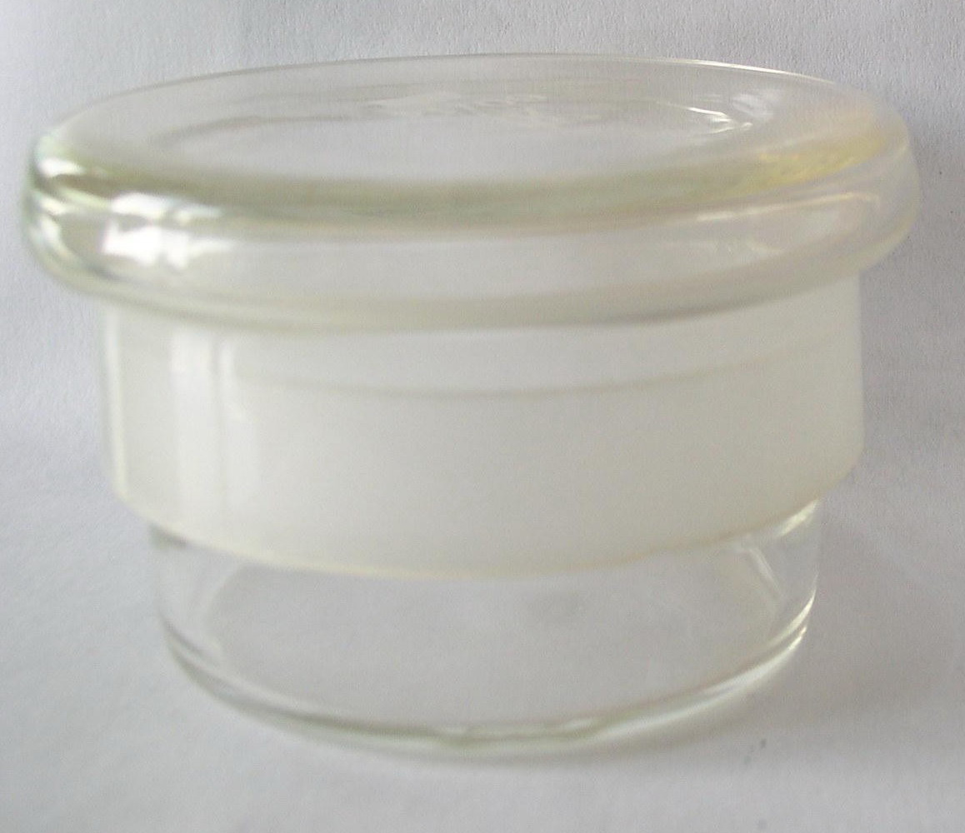 | 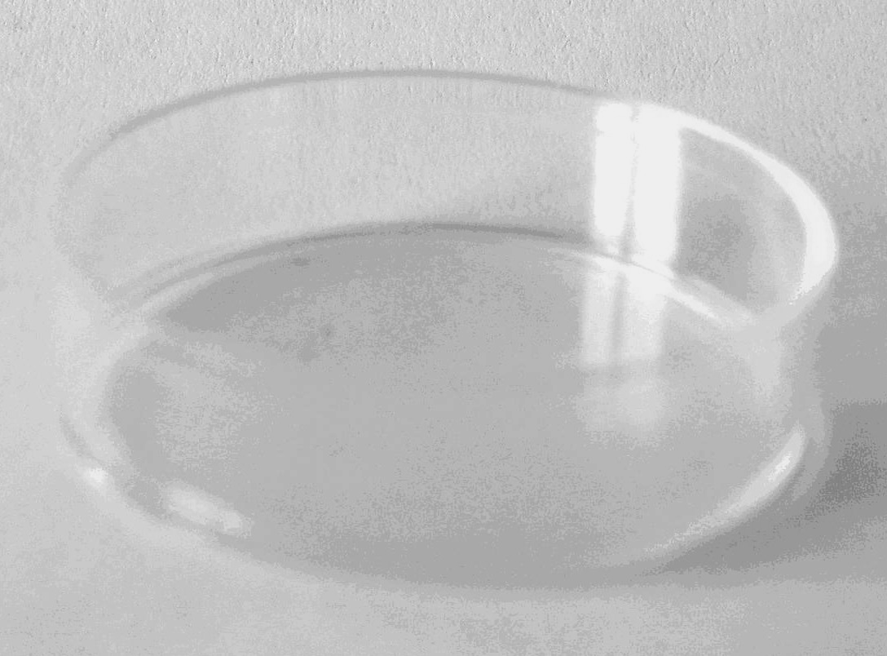
Рис. 1. Стаканчик для взвешивания низкий | Рис. 2. Чашка Петри пластмассовая

В качестве наружной камеры микродиффузной чашки используется пространство стаканчика для взвешивания низкого.
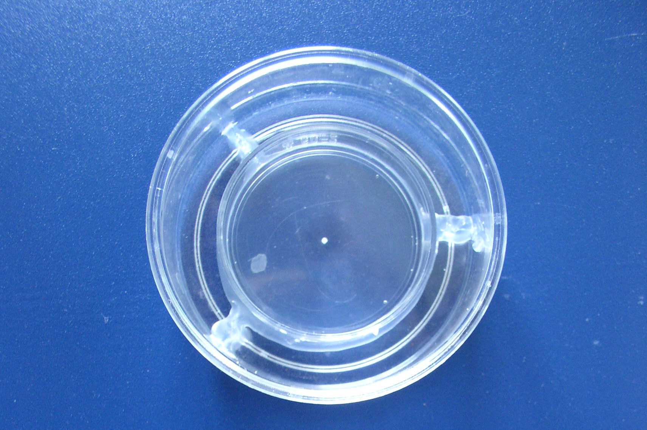

Рис. 3. Микродиффузная чашка
9.2. Подготовка реактивов
Настоящая методика регламентирует приготовление растворов реактивов.
На емкостях с реактивами должны быть приклеены этикетки с наименованием и концентрацией реактива, датой изготовления, сроком годности и подписью лица, приготовившего реактив.
9.2.1. Приготовление раствора гидроксида натрия 4 г/дм³
Взвешивают 0,4 г гидроксида натрия и количественно переносят в мерную колбу вместимостью 100 см³. Растворяют в воде очищенной, доводят водой очищенной до метки и перемешивают. Срок хранения в пластиковой посуде 60 дней.
9.2.2.1. Приготовление раствора серной кислоты 100 г/дм³
В мерную колбу вместимостью 100 см³ с небольшим количеством воды очищенной вносят 5,5 см³ концентрированной серной кислоты с массовой долей 93,64 %. Доводят водой очищенной до метки. Срок хранения 180 дней.
9.2.2.2. Приготовление раствора серной кислоты с концентрацией 250 г/дм³
В мерную колбу вместимостью 100 см³ с небольшим количеством воды очищенной вносят 13,7 см³ концентрированной серной кислоты с массовой долей 93,64 %. Доводят водой очищенной до метки. Срок хранения 180 дней.
9.2.3. Приготовление раствора дигидрофосфата натрия 120 г/дм³ (NaH₂PO_{4*}2H₂O M.м=156)
Взвешивают 7,8 г дигидрофосфата натрия дигидрата и количественно переносят в мерную колбу вместимостью 50 см³. Растворяют в воде очищенной, доводят водой очищенной до метки и перемешивают. Срок хранения 30 дней.
9.2.4. Приготовления раствора хлорамина Б 2,5 г/дм³
Взвешивают 0,063 г хлорамина Б и количественно переносят в мерную колбу вместимостью 25 см³. Растворяют в воде очищенной, доводят водой очищенной до метки и перемешивают. Реактив должен быть свежеприготовленным.
9.2.5. Приготовление реактива, содержащего пиридин и барбитуровую кислоту
Взвешивают 3,0 г барбитуровой кислоты и количественно переносят в мерную колбу вместимостью 50 см³. Растворяют в воде очищенной, вносят 3 см³ концентрированной хлороводородной кислоты и 15 см³ очищенного пиридина. Доводят водой очищенной до метки и перемешивают. Реактив должен быть свежеприготовленным.
Пиридин должен быть безводным, бесцветным, прозрачным. В случае несоответствия его подвергают очистке: пиридин в течение суток настаивают с гранулами гидроксида калия. После этого пиридин сливают в высушенную колбу аппарата для перегонки жидкостей. В эту колбу прибавляют оксид бария и отгоняют пиридин на глицериновой бане. Отогнанный пиридин хранят в склянках с притертой пробкой. Температура кипения пиридина 115ºС. /14.7/, /14.13/.
9.2.6. Приготовление раствора трихлоруксусной кислоты с массовой концентрацией 100 г/дм³
На весах взвешивают 10 г трихлоруксусной кислоты. Переносят в мерную колбу и доводят водой очищенной до 100 см³.
Раствор трихлоруксусной кислоты хранят в склянке из тёмного стекла с притёртой пробкой. Срок хранения раствора 180 дней.
9.2.7. Приготовление бромной воды
В склянку из темного стекла с притертой пробкой емкостью 100 см³ помещают 1 см³ брома и 80 см³ очищенной воды. Раствор встряхивают до растворения брома. Срок хранения раствора 30 дней.
9.2.8. Приготовление раствора хлороводородной кислоты с концентрацией 100 г/дм³
В мерную колбу вместимостью 500 см³ вносят 139 см³ концентрированной хлороводородной кислоты с содержанием основного вещества 360 г/дм³. Доводят очищенной водой до метки, перемешивают. Срок хранения 180 дней.
9.2.9. Приготовление раствора гидразина дигидрохлорида с концентрацией 5 г/дм³
Взвешивают 0,50 г гидразина дигидрохлорида и количественно переносят в мерную колбу вместимостью 100 см³. Растворяют в воде очищенной, доводят водой очищенной до метки и перемешивают. Срок хранения 60 дней.
9.2.10. Приготовление раствора пиридина
60 см³ очищенного пиридина смешивают в стакане с 40 см³ воды очищенной и 10 см³ концентрированной хлороводородной кислоты. Хранят в емкости из темного стекла с притертой пробкой. Срок хранения 30 дней.
9.2.11. Приготовление раствора бензидина с концентрацией 20 г/дм³
Взвешивают 0,5 г бензидина и переносят в стакан, добавляют 20 см³ воды очищенной и 5 см³ раствора хлороводородной кислоты с концентрацией 100 г/дм³, перемешивают до растворения. Срок хранения 7 дней.
9.2.12. Приготовление пиридин-бензидинового реактива
Смешивают 40 см³ раствора пиридина приготовленного по п.9.2.10. и 10 см³ раствора бензидина с концентрацией 20 г/дм³. Раствор должен быть свежеприготовленным.
9.2.13. Приготовление раствора орто-динитробензола с концентрацией 8,4 г/дм³
Взвешивают 0,084 г орто-динитробензола и переносят в стеклянный флакон номинальной емкостью 10 см³, добавляют 3 см³ бензола и перемешивают до растворения. Добавляют 7 см³ спирта этилового, перемешивают. Срок хранения 7 дней.
9.2.14. Приготовление раствора пара-нитробензальдегида с концентрацией 7,6 г/дм³
Взвешивают 0,076 г пара-нитробензальдегида и переносят в стеклянный флакон номинальной емкостью 10 см³, добавляют 3 см³ бензола и перемешивают до растворения. Добавляют 7 см³ спирта этилового, перемешивают. Срок хранения 7 дней.
9.2.15. Приготовление бромид-броматного раствора
Взвешивают 1,50 г бромида калия и 0,278 г бромата калия и переносят в мерную колбу емкостью 100 см³. Добавляют около 50 см³ воды очищенной, перемешивают до растворения и доводят водой очищенной до метки. Срок хранения 30 дней.
9.2.16. Приготовление раствора гидразина дигидрохлорида с концентрацией 20 г/дм³
Взвешивают 2,0 г гидразина дигидрохлорида и переносят в мерную колбу емкостью 100 см³. Добавляют около 50 см³ воды очищенной, перемешивают до растворения и доводят водой очищенной до метки. Срок хранения 30 дней.
9.2.17. Приготовление раствора салицилата натрия с концентрацией 30 г/дм³
Взвешивают 3,0 г салицилата натрия и переносят в мерную колбу емкостью 100 см³. Добавляют около 50 см³ воды очищенной, перемешивают до растворения и доводят водой очищенной до метки. Срок хранения 30 дней.
9.2.18. Приготовление основного стандартного раствора цианида калия с концентрацией цианид-ионов 200 мг/дм³
Взвешивают 0,025 г цианида калия и количественно переносят в мерную колбу вместимостью 50 см³. Растворяют в растворе гидроксида натрия с концентрацией 4 г/дм³. Доводят раствором гидроксида натрия с концентрацией 4 г/дм³ до метки и перемешивают. Срок хранения основного стандартного раствора 30 дней в холодильнике при температуре 0-4⁰С.
9.2.19. Приготовление раствора цианид-ионов с концентрацией 200 мг/дм³ из ацетонциангидрина
В мерную колбу емкостью 100 см³ вносят около 10 см³ раствора гидроксида натрия с концентрацией 4 г/дм³. Помещают на аналитические весы и тарируют (обнуляют показания весов). Пипеткой вносят 0,066 г ацетонциангидрина. Доводят раствором гидроксида натрия с концентрацией 4 г/дм³ до метки и перемешивают. Оставляют на 24 часа при комнатной температуре. Срок хранения основного стандартного раствора 30 дней в холодильнике при температуре 0-4⁰С.
9.2.20. Приготовление раствора цианид-ионов с концентрацией 2,0 мг/дм³
В мерную колбу емкостью 100 см³ вносят 1,00 см³ раствора цианид-ионов с концентрацией 200 мг/дм³, приготовленного по п. 9.2.18. или по п. 9.2.19. Доводят раствором гидроксида натрия с концентрацией 4 г/дм³ до метки и перемешивают. Раствор должен быть свежеприготовленным.
9.2.21. Приготовление раствора цианид-ионов с концентрацией 0,2 мг/дм³
В мерную колбу емкостью 100 см³ вносят 10,0 см³ раствора цианид-ионов с концентрацией 2,0 мг/дм³, приготовленного по п. 9.2.20. Доводят раствором гидроксида натрия с концентрацией 4 г/дм³ до метки и перемешивают. Раствор должен быть свежеприготовленным.
9.2.22. Приготовление градуировочных растворов цианид-ионов
Приготовление градуировочных растворов цианид-ионов проводится по п.п. 9.2.22.1 - 9.2.22.2 или по п.п. 9.2.22.3 - 9.2.22.4.
9.2.22.1. Приготовление рабочего раствора калия цианида с концентрацией цианид-ионов 5 мг/дм³
В мерную колбу вместимостью 100 см³ вносят 2,5 см³ основного стандартного раствора калия цианида с концентрацией цианид-ионов 200 мг/дм³, полученного согласно п. 9.2.18. Доводят раствором гидроксида натрия 4 г/дм³ до метки и перемешивают. Раствор должен быть свежеприготовленным.
9.2.22.2. Приготовление градуировочных растворов цианида калия с концентрациями цианид-ионов 0,2 мг/дм³, 0,5 мг/дм³, 1,0 мг/дм³, 2,0 мг/дм³ и 3,0 мг/дм³
В мерные колбы вместимостью 25 см³ вносят указанные в таблице 1 количества рабочего раствора цианида калия с концентрацией цианид-ионов 5 мг/дм³, полученного согласно п. 9.2.22.1. Доводят раствором гидроксида натрия 4 г/дм³ до метки и перемешивают. Раствор должен быть свежеприготовленным.
Таблица 1.

Номер раствора | Концентрация градуировочного раствора с содержанием цианид-ионов, мг/дм³ | Количество рабочего раствора с концентрацией цианид-ионов  5 мг/дм³, см³ | Емкость используемой пипетки, см³
1 | 0,2 | 1,00 | 1,00
2 | 0,5 | 2,50 | 5,00
3 | 1,0 | 5,00 | 5,00
4 | 2,0 | 10,0 | 10,0
5 | 3,0 | 15,0 | 10,0

9.2.22.3. Приготовление рабочего раствора роданида с концентрацией роданид-ионов 11,15 мг/дм³ из ГСО роданид-ионов
В мерную колбу вместимостью 100 см³ вносят 1,115 см³ ГСО (МСО) раствора роданида с концентрацией роданид-ионов 1,00 г/дм³. Доводят раствором гидроксида натрия 4 г/дм³ до метки и перемешивают. Раствор должен быть свежеприготовленным.
9.2.22.4. Приготовление градуировочных растворов роданида с концентрацией роданид-ионов 0,446 мг/дм³, 1,115 мг/дм³, 2,23 мг/дм³, 4,46 мг/дм³ и 6,69 мг/дм³
В мерные колбы вместимостью 25 см³ вносят указанные в таблице 2 количества рабочего раствора роданида с концентрацией роданид-ионов 11,15 мг/дм³, полученного согласно п. 9.2.22.3. Доводят раствором гидроксида натрия 4 г/дм³ до метки и перемешивают. Раствор должен быть свежеприготовленным.
Таблица 2.

Номер раствора | Концентрация градуировочного раствора с содержанием роданид ионов, мг/дм³ | Соответствует раствору с содержанием цианид-ионов,  мг/дм³ | Количество рабочего раствора с концентрацией роданид ионов 11,15 мг/дм³, см³ | Емкость используемой пипетки, см³
1 | 0,446 | 0,2 | 1,00 | 1,00
2 | 1,115 | 0,5 | 2,50 | 5,00
3 | 2,23 | 1,0 | 5,00 | 5,00
4 | 4,46 | 2,0 | 10,0 | 10,0
5 | 6,69 | 3,0 | 15,0 | 10,0

10. Пробоподготовка

10.1. Во внутреннюю камеру микродиффузной чашки вносят 3,5 см³ раствора гидроксида натрия 4 г/дм³.

10.2. В наружную камеру микродиффузной чашки вносят 3,5 см³ воды очищенной, 3,5 см³ крови (3,5 см³ желудочного содержимого или мочи) и затем 1,0 см³ раствора серной кислоты 100 г/дм³.

10.3. Плотно прижимают крышку к чашке и вращающими движениями в горизонтальной плоскости перемешивают содержимое наружной камеры.

10.4. Проводят инкубацию при температуре 37±5 ^{о}С в течение 3 часов.

10.5. Параллельно по п.п. 10.1 – 10.5 проводят холостой опыт, в котором вместо 3,5 см³ исследуемой крови вносят 3,5 см³ воды очищенной, а также два контрольных опыта с раствором цианида с концентрацией цианид-ионов 0,2 и 2,0 мг/дм³.

10.6. Перед проведением химических реакций микродиффузную чашку охлаждают до комнатной температуры.

11. Проведение химических реакций

Вывод об отсутствии цианид-ионов в исследуемой пробе делают на основании результатов одной из химических реакций.
При отсутствии окраски в исследуемой пробе дальнейшее исследование прекращают и делают вывод о том, что цианиды не обнаружены
При наличии окраски в исследуемой пробе проводят подтверждающее исследование еще двумя химическими реакциями и спектрофотометрическим исследованием продуктов реакции, полученных по п. 11.1.3., или методом газовой хроматографии по п.13.

11.1. 1,0 см³ содержимого внутренней камеры вносят в стеклянную пробирку с притертой пробкой.
11.1.1. Добавляют 2,0 см³ раствора дигидрофосфата натрия 120 г/дм³, 1,0 см³ раствора хлорамина Б 2,5 г/дм³ и 3,0 см³ реактива, содержащего пиридин и барбитуровую кислоту.
11.1.2. Пробирку закрывают крышкой и перемешивают путем встряхивания.
11.1.3. Наблюдают развитие окраски раствора в течение 10 минут.
11.1.4. В аналогичной последовательности добавляют реактивы к растворам холостого и контрольных опытов.
11.1.5. Продукт реакции холостого опыта должен оставаться бесцветным. Продукт реакции контрольного опыта должен иметь светлую фиолетовую окраску.
11.1.6. При положительном результате реакции (визуальном наблюдении окраски исследуемого раствора) проводят спектрофотометрическое исследование по п. 12.

11.2. 1,0 см³ содержимого внутренней камеры вносят в стеклянную пробирку с притертой пробкой.
11.2.1. Добавляют 100 мкл раствора пара-нитробензальдегида и нагревают на кипящей водяной бане 3 минуты.
11.2.2. Добавляют 40 мкл раствора орто-динитробензола и нагревают на кипящей водяной бане 3-5 минут.
11.2.3. В аналогичной последовательности добавляют реактивы к растворам холостого и контрольных опытов.
11.2.4. Продукт реакции холостого опыта должен иметь светло-желтую окраску. При наличии цианидов в пробе появляется красно-фиолетовая окраска.

11.3. 1,0 см³ содержимого внутренней камеры вносят в стеклянную пробирку с притертой пробкой.
11.3.1. Добавляют 1,0 см³ раствора трихлоруксусной кислоты с концентрацией 100 г/дм³ и 0,5 см³ раствора бромной воды.
11.3.2. Пробирку закрывают крышкой и перемешивают путем встряхивания, оставляют на 5 минут.
11.3.3. Добавляют раствор гидразина дигидрохлорида с концентрацией 5 г/дм³ до исчезновения желтой окраски жидкости (ориентировочно около 0,3см³) и еще 0,05 см³. Затем добавляют 3,0 см³ пиридин-бензидинового реактива и перемешивают.
11.3.4. В аналогичной последовательности добавляют реактивы к растворам холостого и контрольных опытов.
11.3.5. Наблюдают развитие окраски растворов в течение 15 минут. При наличии цианид-ионов раствор приобретает оранжевую окраску, которая постепенно переходит в красную. При отсутствии цианидов раствор имеет светло-желтую окраску. Продукт реакции имеет максимум поглощения при 528 нм.

12. Спектрофотометрическое исследование

12.1. Подготовка спектрофотометра
12.1.1. Включают спектрофотометр и выводят его на режим в соответствии с техническим описанием и инструкцией по эксплуатации.
12.1.2. Устанавливают параметры.

12.2. В кювету из кварцевого стекла толщиной слоя 10 мм вносят 3 см³ раствора, полученного по п. 11.1.3.

12.3. Снимают спектр поглощения раствора на спектрофотометре в интервале длин волн 520-650 нм, с коррекцией базовой линии по продуктам реакции холостого опыта, полученного по п. 11.1.4. Регистрируют максимум поглощения оптической плотности раствора и ее величину. Сравнивают их с максимумом поглощения и величиной оптической плотности продуктов реакции контрольного раствора цианида с концентрацией цианид-ионов 2,0 мг/дм³. Продукт реакции должен иметь максимум поглощения при длине волны в диапазоне 580-590 нм.

13. Исследование методом газовой хроматографии

13.1. Подготовка газового хроматографа
13.1.1. Включают хроматограф и выводят его на режим в соответствии с техническим описанием и инструкцией по эксплуатации на него.
13.1.2. Задают условия анализа, приведенные в таблице 3.

Таблица 3.
Ориентировочный диапазон условий анализа

Температура термостата колонки:
Изотермический режим | 60 ^{о}С
Инжектор:
Температура | 150 °C
Объём вводимой пробы | 1-2 мкл
Детектор:
Тип | Детектор электронного захвата
Температура | 200 °C
Газ-носитель
Тип | Азот
Расход через колонку | 1,0 – 2,0 см³/мин
Деление потока в инжекторе | 1:10 - 1:20
Колонка | Капиллярная 0,25-0,32 мм, 30 м

13.2. Контроль качества используемых для экстракции органических растворителей и реактивов
13.2.1. Готовят смесь гексан-толуол (4:1) и 2 мкл смеси вводят в испаритель хроматографа. Регистрируют пики.
13.2.2. 1,0 см³ раствора гидроксида натрия с концентрацией 4 г/дм³ помещают в стеклянный флакон емкостью 10 см³, добавляют 0,5 см³ раствора серной кислоты с концентрацией 250 г/дм³, 0,1 см³ раствора бромид-броматной смеси и перемешивают встряхиванием. Добавляют 0,1 см³ раствора гидразина дигидрохлорида с концентрацией 20 г/дм³ или 0,1 см³ раствора салицилата натрия с концентрацией 30 г/дм³ до обесцвечивания жидкости. К раствору добавляют 1см³ смеси гексан-толуол (4:1), закрывают флакон пробкой и встряхивают 3 минуты. Флакон открывают и оставляют на 10 минут, микрошприцем отбирают 1-2мкл экстракта (органической фазы) и вводят в испаритель хроматографа. Регистрируют пики.

13.3. Определение времени удерживания бромциана
1,0 см³ раствора цианида с концентрацией цианид-ионов 1,0 мг/дм³ помещают в стеклянный флакон емкостью 10 см³ и проводят реакцию по п. 13.2.2. Микрошприцем отбирают 1-2 мкл экстракта (органической фазы) и вводят в испаритель хроматографа.
На хроматограмме определяют время удерживания бромциана.
Повторяют исследование с раствором цианида с концентрацией цианид-ионов 0,2 мг/дм³.
На хроматограммах, полученных при проведении контроля качества используемых для экстракции органических растворителей и реактивов по п.13.2.1. и 13.2.2. не должно быть пиков, совпадающих по времени удерживания с бромцианом.

13.4. Получение и определение бромциана в исследуемой пробе
13.4.1. 1,0 см³ содержимого внутренней камеры микродиффузной чашки после исследования крови (мочи, желудочного содержимого) по п.10 помещают в стеклянный флакон емкостью 10 см³ и проводят реакцию по п. 13.1.2. Микрошприцем отбирают 1-2 мкл экстракта (органической фазы) и вводят в испаритель хроматографа.
Наличие пика бромциана определяют по абсолютному времени удерживания.

14. Количественное определение цианид-ионов

Количественное определение цианид-ионов осуществляют спектрофотометрическим методом по реакции взаимодействия с реактивом, содержащим пиридин и барбитуровую кислоту. Расчет количества цианид-ионов проводят по градуировочному графику. Для построения градуировочного графика используют растворы цианида калия с концентрациями цианид-ионов 0,2 мг/дм³, 0,5 мг/дм³, 1,0 мг/дм³, 2,0 мг/дм³ и 3,0 мг/дм³, приготовленных из рабочего стандартного раствора калия цианида с концентрацией цианид-ионов 5 мг/дм³ или растворы роданида калия с концентрацией в пересчете на цианид ионы 0,2 мг/дм³, 0,5 мг/дм³, 1,0 мг/дм³, 2,0 мг/дм³ и 3,0 мг/дм³ приготовленных из раствора роданида калия с концентрацией роданид-ионов 11,15 мг/дм³.

14.1. Проведение реакции
14.1.1. По 1,0 см³ каждого градуировочного раствора вносят в две стеклянные пробирки с притертыми пробками.
14.1.2. В каждую пробирку добавляют по 2,0 см³ раствора дигидрофосфата натрия 120 г/дм³, 1,0 см³ раствора хлорамина Б 2,5 г/дм³ и 3 см³ реактива, содержащего пиридин и барбитуровую кислоту.
14.1.3. Пробирки закрывают крышками и перемешивают путем встряхивания.
14.1.4. В аналогичной последовательности добавляют реактивы к раствору холостого опыта (1,0 см³ раствора гидроксида натрия 4 г/дм³).
14.1.5. Наблюдают развитие окраски растворов в течение 10 минут и приступают к измерениям.

14.2. Построение градуировочного графика
Построение градуировочного графика проводят при длине волны 587нм относительно продуктов реакции холостого опыта. Градуировочный график должен иметь линейную зависимость, выражающую степень поглощения от концентрации цианид-ионов. Линейная зависимость сохраняется в пределах концентраций цианид-ионов от 0,1 мг/дм³ до 3,0 мг/дм³. Полученная при построении градуировочного графика формула расчета содержания цианид-ионов имеет вид:

$y=a⋅x+b$, (1)
где:
y – оптическая плотность в максимуме поглощения при длине волны в диапазоне 580-590 нм;
х – концентрация цианид-ионов, мг/дм³;
а и b – первый и второй коэффициенты линейной зависимости.
Коэффициент аппроксимации должен быть ≥ 0,994. Если значение коэффициента аппроксимации получено менее 0,994, выясняют причины, приводящие к неудовлетворительным результатам, и принимают меры по их устранению.

14.3. Количественное определение цианид-ионов в крови (моче)
14.3.1. Проводят пробоподготовку крови (мочи) по п. 10.1.-10.5.
Проводят химическую реакцию по п.п. 11.1. - 11.1.3.
В кювету из кварцевого стекла толщиной слоя 10 мм вносят 3,5 см³ окрашенного раствора и при длине волны 587 нм измеряют оптическую плотность (у). Расчет количества цианид-ионов в мг/дм³ (х) проводят по формуле, полученной при построении градуировочного графика:

$x={\left(y−b\right)}/a$ , мг/дм³ (2)

14.3.2. Если при проведении спектрофотометрическо исследования по п. 12.2., оптическая плотность продукта реакции исследуемой крови, полученного по п. 11.1.3., при 587 нм превышает оптическую плотность продуктов реакции контрольного раствора цианида с концентрацией цианид-ионов 2,0 мг/дм³ более чем в 1,5 раза, то концентрация цианид-ионов в крови может быть больше, чем 3,0 мг/дм³. В таком случае кровь смешивают с водой в соотношении 1:2 (к 1,5 мл крови добавляют 3,0 мл воды), проводят пробоподготовку с этим раствором, химическую реакцию и количественное определение.
При расчете количественного содержания цианид-ионов в крови, значение концентрации, полученное по формуле 2, умножают на коэффициент разведения, К=3.

15. Уровни концентраций цианид-ионов в крови

По различным литературным источникам естественное содержание цианид-ионов в крови составляет - 0,004 – 0,041 мг/дм³ [16.20]; менее 0,026 мг/дм³ [16.17]; менее 0,14 мг/дм³ [16.11];
токсическая концентрация – 0,1 – 0,2 мг/дм³ [16.19]; до 0,5 мг/дм³ [16.17]; до 1,0 мг/дм³ [16.12];
летальная концентрация – 1,1 – 53 мг/дм³ [16.20]; 4 – 5 мг/дм³ [16.17]; 2 - 10 мг/дм³ [16.8]; 3 – 5 мг/дм³ [16.18].

16. Литература

16.1. Бонитенко Ю.Ю., Никифоров А.М. Чрезвычайные ситуации химической природы. - Санкт-Петербург: «Гиппократ», - 2004. – 179 с, 261с.
16.2. Герасимов И.В. Об определении синильной кислоты при судебно-химическом исследовании биологического материала: Метод. указания/ МЗ СССР, Москва, 1980.
16.3. ГОСТ 1770. Посуда мерная лабораторная стеклянная. Цилиндры, мензурки, колбы, пробирки.
16.4. ГОСТ 24104. Весы лабораторные общего назначения и образцовые. Общие технические условия.
16.5. ГОСТ 29227. Посуда лабораторная стеклянная. Часть 1. Общие требования.
16.6. Государственная фармакопея Республики Беларусь/Первое издание. – Минск. – МЗ РБ РУП «Центр экспертиз и испытаний в здравоохранении», 2006. – С. 837-838.
16.7. Крамаренко В.Ф. Токсикологическая химия. – Киев: «Выща школа», 1989. – С. 107, 122-124, 427.
16.8. Основы аналитической токсикологии/ Р.Дж. Фланаган, Р.А. Брейтуэйт, С.С. Браун, Б. Уиддоп, Ф.А. де Вольф. - Женева: Всемирная организация здравоохранения, 1997. – С. 297-302.
16.9. СТБ ИСО 5725-2002 Точность (правильность и прецизионность) методов и результатов измерений, ч. 1-6.
16.10. Синильная кислота: Краткая химическая энциклопедия/ Комиссаров Я.Ф. - Москва, 1965. – Т. 4. - С.879-883.
16.11. Судебная медицина: Руководство/Сост. В.В. Хохлов, Л.Е. Кузнецов. – Смоленск, 1998. - 765 с.
16.12. Терапевтические, токсические и летальные концентрации лекарственных и других химических веществ: под редакцией Donald R.A. Uges. Международная Ассоциация судебных токсикологов. – Т. - 26. - The Netherlands. - University Hospital.-1996. - 4 c.
16.13. Державна Фармакопея Украiни /Перше видання. – Киiв, 2001. – 244 с.
16.14. Яблочкин В.Д. Газохроматографический метод количественного определения синильной кислоты и ее солей в трупной крови // Суд. –мед. эксперт. – 2005. № 3. – С. 31-33.
16.15. ГОСТ Р 51680-2000. Вода питьевая. Метод определения содержания цианидов.
16.16. Методические указания по газохроматографическому измерению концентрации цианистого водорода и нитрила акриловой кислоты в воздухе рабочей зоны.
16.17. Clarke’s Analysis of Drugs and Poisons: [Электронный ресурс]. London, - The Pharmaceutical press; 2004. (CD-ROM).
16.18. Kaplan H.L., Grand A.F., Hartzell G.E. Toxicity and the smoke problem. Fire Safety J., 1984, 11 – 23.
16.19. Stead A.H., Moffat A.C. A collection of therapeutic, toxic and fatal blood drug concentrations in man. Hum. Toxicol, 1983, 437 – 464.
16.20. Winek’s Drug & Chemical Blood-Level Date.- 2001.

